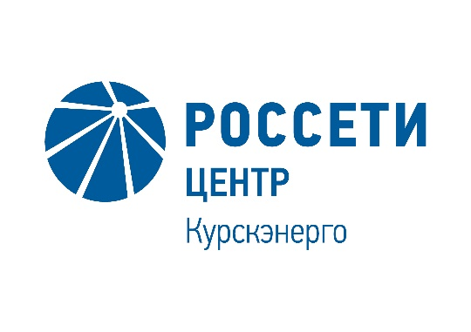

**ФИЛИАЛ ПАО «МРСК ЦЕНТРА» - «КУРСКЭНЕРГО» ИНФОРМИРУЕТ**

**О ПРИОСТАНОВЛЕНИИ ОЧНОГО ПРИЕМА ПОСЕТИТЕЛЕЙ**

**ПРОСИМ ВАС ПОДАВАТЬ ЗАЯВКИ ПО ЗАОЧНЫМ**

**КАНАЛАМ ВЗАИМОДЕЙСТВИЯ:**

Обращения/заявления/заявки на технологическое присоединение

к сетям, оказание дополнительных услуг, сведения о показаниях

приборов учета и оплаты услуг возможно подать дистанционно:

https://im0-tub-ru.yandex.net/i?id=5bfb748e102b8882300babae2fb10bf7&n=13 **на сайте «Россети Центр»:** <https://www.mrsk-1.ru/>,

https://im0-tub-ru.yandex.net/i?id=43d6fddc18554f5e65b080bf13d6f5e9&n=13

**Раздел «Потребителям»:**

<https://www.mrsk-1.ru/customers/customer-service/centers/>**,**https://businessman.ru/static/img/a/51639/416333/69577.jpg

**Личный кабинет клиента :** <https://lkk.mrsk-1.ru>,



**Мобильное приложение:** -

<https://play.google.com/store/apps/details?id=ru.rosseti.mlk>

 **Сообщить об отключениях просто-** с помощью круглосуточного

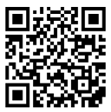 чат-бота **Viber**

https://img2.freepng.ru/20180415/ayw/kisspng-mobile-phones-telephone-clip-art-phone-5ad3f1554ad014.6793271315238393173064.jpg **Круглосуточная линия энергетиков:** 8 800 220-0-220

**При возникновении вопросов по организации приема обращений:**

**ООП - (47134) 2-10-38**